**11.11.2020 ИС2курс МДК 0301**

**Тест №1** Что такое OpenOffice.org?**:**

**Обращаю внимание вопросы могут содержать один ответ**(Отметьте один правильный ответ.)

**или несколько** (Отметьте все правильные ответы.)

**- под вопросом написано!**

1. **Какие операционные системы поддерживает OpenOffice.org?**

(Отметьте все правильные ответы.)

1.Mac OS

2.OS/2

3.GNU/Linux Kernel

4.Solaris версии 8 или выше

5.Microsoft Windows

1. **Какие возможности обеспечивает электронная таблица Calc**

(Отметьте все правильные ответы.)

1.обеспечивает анализ по принципу "а что если", изменяя некоторые данные и наблюдая полученные результаты

2.это инструмент с богатыми возможностями для создания писем, книг, отчетов, информационных бюллетеней, брошюр и других документов

3.имеет продвинутые средства анализа, построения диаграмм и возможности принятия решений

4.позволяет обрабатывать и визуализировать табличные данные

1. **Какой компонент OpenOffice.org позволяет создавать и редактировать сложные уравнения, которые включают знаки или символы, не доступные в стандартных шрифтовых наборах?**

(Отметьте один правильный ответ.)

1.база данных Base

2.электронная таблица Calc

3.текстовый процессор Writer

4.редактор формул Math

**4. Какое из приведенных выражений, характеризующих OpenOffice.org, верное?**

(Отметьте один правильный ответ.)

1.интерфейс пользователя OpenOffice.org реализован только на английском языке

2.OpenOffice.org – это свободный офисный пакет, работающий под различными операционными системами+

3.OpenOffice.org имеет возможность экспорта в форматы PDF и eps

1. **В каких из перечисленных популярных пакетах офисных программ присутствует встроенный редактор формул и уравнений?**

(Отметьте все правильные ответы.)

1.Microsoft Office

2.OpenOffice.org

3.WordPerfect

1. **Какими дополнительными инструментами обеспечения совместимости с наиболее распространенными форматами файлов располагает OpenOffice.org по сравнению с Microsoft Office и WordPerfect (инструменты отсутствуют или не развиты)?**

(Отметьте все правильные ответы.)

1.поддержка операционных систем

2.возможность экспорта в PDF

3.OpenDocument XML формат

4.возможность экспорта в XML

1. **Какие возможности обеспечивает презентационная графика Impress**

(Отметьте все правильные ответы.)

1. создает слайды, содержащие текст, маркированные и нумерованные списки, таблицы, диаграммы, изображения и другие графические объекты

2. имеет продвинутые средства анализа, построения диаграмм и возможности принятия решений

3. обеспечивает все общие средства представления мультимедиа, такие как специальные эффекты, анимация и средства рисования

4. содержит инструмент векторного рисования, с помощью которого можно выполнять все от простых диаграмм или блок-схем до трехмерных художественных работ

1. **В каком из перечисленных популярных пакетов офисных программ доступны исходные коды для добавления новых возможностей и функций?**

(Отметьте один правильный ответ.)

1.OpenOffice.org

2.Microsoft Office

3.WordPerfect

1. **Как лицензируется OpenOffice.org?**

(Отметьте один правильный ответ.)

1. по лицензии Open Source Initiative (OSI), которая подразумевает свободное использование и распространение программного продукта с правом иметь доступ и вносить изменения в исходные коды

2. по лицензии Open Source Initiative (OSI), которая подразумевает свободное использование программ в некоммерческих и учебных целях

3. лицензия рассчитывается исходя из рабочих мест или пользователей

1. **Можно ли использовать код программы от OpenOffice.org при разработке собственных программ?**

(Отметьте один правильный ответ.)

1. нет
2. да, после заключения соглашения с Sun Microsystems, Inc

3. да, в пределах, которые устанавливают SISSL или LGPL

**Ответы присылать** [kuzn117@yandex.ru](mailto:kuzn117@yandex.ru)

**можно в ВК -**  **id480169637**

**Не копим, тема OpenOffice большая, тестов много будет, №лекции=№теста**

**Опен Офис Лекция 2:**

# Вызов на выполнение OpenOffice.org

**Запуск OOo из системного меню**

Использование системного *меню* является наиболее простым способом запуска OpenOffice.*org*. Системное *меню* – это стандартное *меню*, с помощью которого выполняется *загрузка* большинства приложений. В *Windows* оно называется *меню* **Пуск**. Для GNOME используется название *меню* **Приложения**. KDE идентифицирует его логотипом KDE. В *Mac* OS X оно называется *меню* **Приложения**.

После установки OpenOffice.*org* к вашему системному *меню* добавляются соответствующие элементы. Точное название и расположение этих элементов зависит от настроек графического интерфейса пользователя. В данной главе рассматриваются системы *Windows*, GNOME и KDE в Linux и *Mac* OS X. Эти концепции можно легко применить к другой операционной системе.

**Windows**

В Windows элементы меню OpenOffice.org расположены в пункте главного меню **Программы > OpenOffice.org 2.x.x**, где "2" соответствует номеру версии OpenOffice.org ([рис. 2.1](https://intuit.ru/studies/courses/1098/171/lecture/4645?page=1#image.2.1)). Например, для вызова Writer с пустым документом выберите элемент OpenOffice.org Writer.

[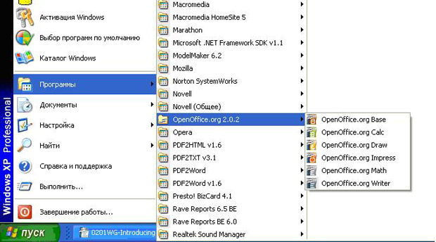](https://intuit.ru/EDI/12_08_14_3/1407852794-22209/tutorial/276/objects/2/files/02-01.jpg)

**Рис. 2.1.**Вызов OOo из меню Пуск в Windows

**Linux/GNOME**

Инсталляции GNOME отличаются в разных дистрибутивах. Наиболее современные дистрибутивы поставляются с уже установленным OpenOffice.org. Вы найдете OpenOffice.org в меню **Applications > Office**, как показывает рис. 2.2.

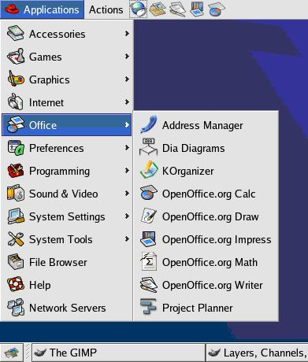

**Рис. 2.2.**Вызов OOo из меню Приложения в GNOME

Fedora/Red Hat Enterprise Linux также поставляются с установленным OpenOffice.org. На рабочем столе GNOME *OOo* можно найти в **Main Menu > Office**. Если вы установили более новую версию *OOo*, то найдете ее в **Main Menu > Office > More Office Applications**.

Если вы загрузили дистрибутив *OOo* с сайта http://www.openoffice.org, то *OOo* находится в **Applications > Other**.

**Linux/KDE**

В KDE, OpenOffice.org устанавливается в свое собственное меню, называемое "Office" (см. рис. 2.3).

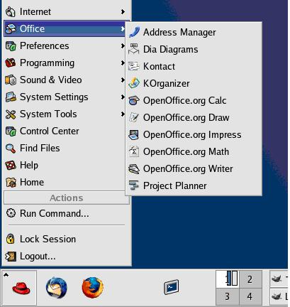

**Рис. 2.3.**. Запуск OOo из меню Пуск в KDE

Некоторые дистрибутивы Linux устанавливают OpenOffice.org в подменю Office. Таким дистрибутивом является Mandrake. В этом случае, для выполнения Writer (например), выберите **Office > Word processors > OpenOffice.org Writer**. См. рис. 2.4.

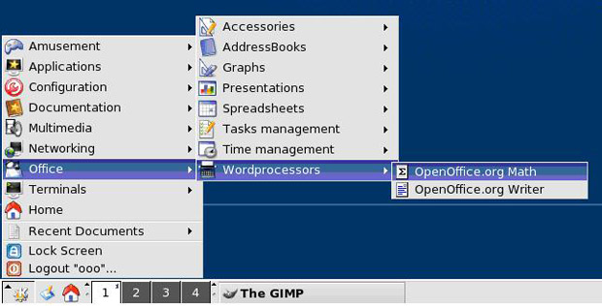

**Рис. 2.4.**Запуск OOo Writer из меню KDE в Mandrake

**Mac OS X**

Откройте папку, в которую вы установили OpenOffice.*org*. Вы увидите его иконку в каталоге Applications ( рис. 2.5). Для запуска OpenOffice.*org* дважды щелкните по его иконке.

[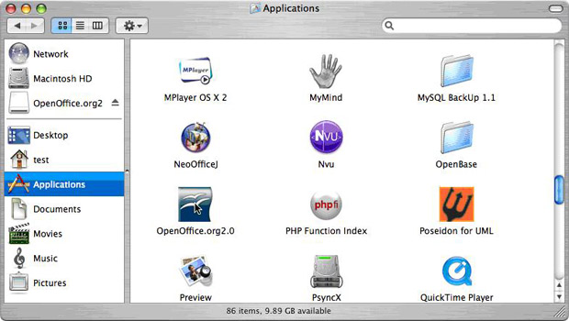](https://intuit.ru/EDI/12_08_14_3/1407852794-22209/tutorial/276/objects/2/files/02-05.jpg)

**Рис. 2.5.**Запуск OpenOffice.org из папки Mac Applications

### Запуск из существующего документа

Вы можете вызвать *OOo* на выполнение автоматически, просто щелкнув два раза по имени файла с документом *OOo* в файловом менеджере. Будет запущен соответствующий *модуль* *OOo*, в который будет загружен этот документ.

### Быстрый запуск в Windows

Иконка Быстрый *запуск* OpenOffice.*org* в *Windows* устанавливается на панель уведомлений при загрузке системы. Она показывает, что OpenOffice.*org* загружен и готов к использованию. (При этом загружаются библиотеки .*DLL*, необходимые для работы *OOo*, что сокращает время загрузки модулей *OOo* почти в два раза.)

#### Использование иконки Быстрый запуск

Щелкните правой кнопкой по иконке Быстрый запуск OpenOffice.org, расположенной на панели уведомлений, чтобы открыть контекстное меню, из которого вы можете создать новый документ, открыть диалоговое окно Из шаблона или открыть файл существующего документа. (См. [рис. 2.6](https://intuit.ru/studies/courses/1098/171/lecture/4645?page=2#image.2.6).) Вы также можете дважды щелкнуть по этому значку, чтобы открыть диалоговое окно Шаблоны и документы.

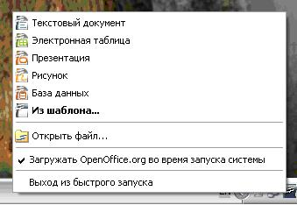

**Рис. 2.6.**Контекстное меню Быстрый запуск

#### Отключение Быстрого запуска

Чтобы выйти из быстрого запуска, щелкните правой кнопкой по иконке на панели уведомлений и затем щелкните по Выход из быстрого запуска в контекстном меню. При следующем рестарте компьютера Быстрый запуск будет снова загружен.

Чтобы предотвратить загрузку OpenOffice.org во время запуска системы, снимите флажок Загружать OpenOffice.org во время запуска системы в контекстном меню. Это можно сделать, например, при малом объеме памяти на компьютере.

#### Возобновление Быстрого запуска

Если Быстрый запуск отключен, вы можете возобновить его следующими способами:

* Установкой флажка Загружать OpenOffice.org во время запуска системы в окне **Сервис > Параметры > OpenOffice.org > Память**.
* Активацией Быстрого запуска без перезапуска системы, вызовом на выполнение программы quickstart.exe из каталога {installpath}\program.

### Предварительная загрузка OOo в Linux/KDE

В KDE/Linux вы можете использовать KDocker для загрузки *OOo* во время запуска системы. KDocker не является частью *OOo*; это общая *программа* уведомлений, которая может быть полезна при частом запуске *OOo*.

### Запуск из командной строки

Вы можете пожелать запустить *OOo* из командной строки, чтобы получить возможность большего контроля над процессом загрузки *OOo*. Например, используя командную строку, вы можете загрузить документ в Writer и немедленно распечатать его, или запустить программу без отображения начальной заставки.

**Примечание**Большинству пользователей не следует никогда этим пользоваться.

Существует несколько способов запуска *OOo* из командной строки, что зависит от того, какую версию OpenOffice.*org* вы установили – стандартную или настраиваемую.

Если *инсталляция* была выполнена из дистрибутива, загруженного с сайта OpenOffice.*org*, вы можете запустить Writer с помощью команды:

soffice -writer

или

swriter

Writer стартует и создаст новый документ. Аналогичным образом вы можете запустить другие модули *OOo* из командной строки:

|  |  |  |
| --- | --- | --- |
| ***Тип документа*** | ***Модуль*** | ***Ключ командной строки*** |
| Текст | Writer | -writer |
| Электронная таблица | Calc | -calc |
| Рисунок | Draw | -draw |
| Презентация | Impress | -impress |
| Формула | Math | -math |
| Веб-страница | Writer | -web |

Ниже приведен *список* некоторых наиболее часто используемых параметров запуска.

|  |  |
| --- | --- |
| ***Параметр*** | ***Описание*** |
| -help | Получить полный список параметров. |
| -quickstart | Активация Быстрого запуска без перезапуска системы (доступен только для платформы Windows). |
| -nologo | Не показывать начальную заставку. |
| -show <sxi-file> | Начать презентацию немедленно. |
| -view <documents ...> | Открыть документ в режиме просмотра (только для чтения). |
| -p <documents ...> | Печать указанного документа на принтер, заданный по умолчанию. |
| -pt <printer> <documents ...> | Печать указанного документа на указанный принтер. |
| -minimized | Запустить *OOo* в свернутом виде. |
| -norestore | Не выполнять restart/restore после фатальной ошибки. |
| -invisible | Без начальной заставки, не открывать документ по умолчанию и не показывать интерфейс пользователя. Это полезно для приложений третьих лиц, использующих возможности, предоставляемые *OOo*. |